Наименование проекта :
Модернизация мини-трудовой мастерской «МастерОК»

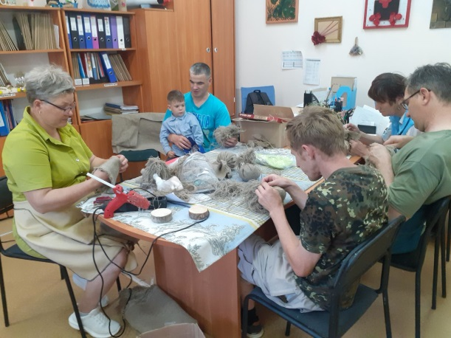
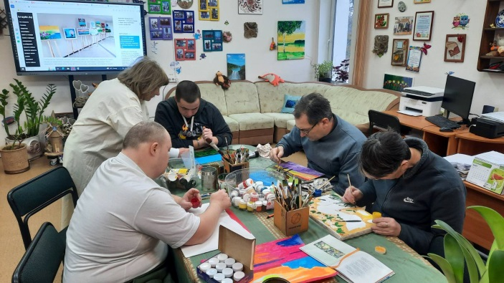

Срок реализации проекта: с октября 2025 года - бессрочно

1. Актуальность проекта, исходная ситуация. | На территории Крупского района отсутствуют крупные промышленные предприятия, сложно найти спонсоров для реализации гуманитарных проектов.  В государственном учреждении «КРУПСКИЙ ТЕРРИТОИАЛЬНЫЙ ЦЕНТР СОЦИАЛЬНОГО ОБСЛУЖИВАНИЯ НАСЕЛЕНИЯ» действует отделение социальной реабилитации и абилитации инвалидов, в котором работают высококлассные специалисты, имеется оборудование для проведения реабилитации и абилитации инвалидов. Отделение посещают 35 человек с инвалидностью, в том числе на постоянной основе 12, 23 человека-по мере возможности с учетом состояния здоровья.  Организована работа 2 трудовых социально-реабилитационных мастерских и ряда мероприятий, направленных на реабилитацию и абилитацию людей с инвалидностью.  Посещая занятия в трудовых мастерских, молодые люди с инвалидностью освоили определенные навыки: рисование картин на холсте, изготовление печатной продукции с помощью имеющейся оргтехники и сувенирной продукции из льняной нити и ткани, природных и подручных материалов, элементарные навыки шитья.  За 10 лет действия имеющихся трудовых мастерских назрела необходимость их реорганизации и модернизации с целью повышения уровня приобретенных навыков у людей с инвалидностью и подготовки их «выхода» на рынок труда.
2. Цель проекта: | Формирование трудовых навыков у не менее 20 молодых инвалидов в рамках деятельности мини-трудовой мастерской
3.Задачи проекта: | 1.Формирование знаний, умений, навыков у не менее 20 молодых инвалидов по изготовлению сувенирной продукции.  2. Повышение самооценки, уверенности в своих силах у не менее 20 молодых инвалидов.
4.Мероприятия в рамках проекта | 1.1. Разработка программы с учетом формирования новых знаний, умений, навыков.  1.2. Проведение обучающих занятий в трудовой мастерской с не менее 20 молодыми инвалидами.  1.3. Развитие творческих и коммуникативных способностей, креативного мышления у не менее 20 молодых инвалидов.  1.4. Закрепление и применение на практике полученных навыков через изготовление новых видов сувенирной продукции.  2.1. Проведение он-лайн занятий с другими специалистам (Центра детского творчества, руководителем художественной галереи)  2.2. Организация, подготовка и проведение он-лайн выставок и благотворительных акций не менее 4-х в год.  2.3. Проведение он-лайн встреч по обмену опытом с инвалидами, посещающими отделения социальной реабилитации и абилитации инвалидов территориальных центров других регионов.  2.4. Подготовка и проведение мастер-классов по изготовлению сувенирной продукции, в том числе он-лайн.  2.5. Размещение информации о ходе реализации мероприятий проекта в средствах массовой информации и социальных сетях.
5.Участники проекта: | 1.Молодые инвалиды-не менее 20 человек  2.Члены семей молодых инвалидов- не менее 25 человек.  3.Социальное окружение-не менее 600 человек.  4.Молодые инвалиды, проживающие в других регионах, -не менее 50 человек.
6.Ожидаемые результаты: | 1.Не менее 20 молодых инвалидов сформировали трудовые навыки по изготовлению сувенирной продукции, получили возможность стать самозанятыми и более адаптированными к самостоятельной жизни, повысили самооценку, стали более уверенными в себе, общительными, расширили круг общения.  2.Лица с инвалидностью мужского и женского пола имеют равные возможности участия в проекте.  3.В ходе реализации мероприятий проекта используются биоразлагаемые материалы, не приносящие вреда экологии.
7. Бюджет проекта: | 7.1. Средства донора: приобретение расходных материалов:  -ножницы портновские 3 ед.*36,9 руб=110,7 руб.  -ткань (лен, хлопок) 100 метров*30 руб.=3000,0 руб.  -отпариватель 150,0 руб.  -гладильная доска 119,0 руб.  -нитки швейные (ассорти) 2,20 руб.*50 шт.=110,0 руб.  -лента сантиметровая 5 шт.*3,0 руб.=15,0 руб.  -мелки-0,90 руб.*20 шт.=18,0 руб.  -булавки портновские 18,5 руб.*5 шт.=92,5 руб.  - маркеры для раскроя (самоисчезающие) 10 шт.*5 руб.=50 руб.  -флизелин 20 метров*4,5 руб.=90 руб.  -калька для раскроя 10 шт.*10 руб.=100 руб.  -пуговицы (ассорти) 500 шт.*1 руб.=500,0 руб.  -лента термоклеевая (паутинка) 100 метров *0,55 руб.=55,0 руб.  -пресс для установки металлофурнитуры 109,0 руб.  - иглы универсальные для бытовых швейных машин 5шт*7,75 руб.=38,75 руб  - синтепон 165 руб.  -холсты 30 шт.*40 руб.=1200 руб.  -кисти (в ассортименте) 20 шт.*15 руб.=300 руб.  - краски акриловые 30 шт.*13 руб.390 руб.  - гуашь 20 шт.*7 руб.=140 руб.  - грунт акриловый белый 5 шт.*20 руб.100,0 руб.  -скотч малярный (по 50 м) 5 шт*12 руб.=60,0 руб  -бумага акварельная для рисования 10 ед.*35 руб.=350 руб.  -карандаши мягкие-20 шт.5,5=110,0 руб.  -магниты 3 набора*20 руб.=60,0 руб.  -брелоки (54*34 см) 50 шт.30 руб.=1500 руб;  -фотобумага для изготовления блокнотов 1 упаковка 35,00 руб.  - краска для цветного принтера 3 набора *180 руб.=540 руб.  - бумага А4 4 упаковки *26 руб.=104 руб.  - бумага цветная А4 2 упаковки *100 руб.=200 руб.  -пружина для переплета 20,0 руб.  -магнит виниловый 5 наборов*17 руб.=85,0 руб.  -бумажные стаканчики для воды 100 шт.*1,5 руб.=150,0 руб.  - мольберты и палитры деревянные 5 шт.*110 руб.=550 руб.  - льняное масло 15,0 руб;  -заготовки для сувениров (кружки, тарелки, майки, полотенца, салфетки) 100 шт.*10 руб.=1000,0 руб; 100 маек*16 руб.=1600, полотенца 20 шт.*10=200 руб; сумки-шоперы 20 шт.*9 руб.=180 руб; салфетки 100 шт.*3=300 руб;  ИТОГО: 13911,95 руб. (4640 долларов США)  7.2. Собственные средства:  -помещение для мастерской 44,7 кв.м;  -мебель для проведения занятий (столы, стулья);  - заработная плата с начислениями специалистов (руководитель кружка 2 часа в день, инструктор по трудовой терапии 2 часа в день: 750 руб.*12 мес.=9000 руб.);  - оборудование (3 швейных машины 3*400 руб=1200 руб., оверлок -400 руб., мультиборд 10 000 руб., ламинатор 100 руб., брошюровщик 200 руб., компьютер 1700 руб., цветной принтер 1300 руб.  коммунальные платежи (1940 руб. в год);  - транспортное обеспечение (подвоз не менее 20 молодых инвалидов в течение года 4 раза для участия в выставках –заработная плата водителя и стоимость топлива 371 руб.);  -телефонная связь с выходом в интернет (1 точка 27 руб.*12 мес.=324 руб.)  ИТОГО: 26535 рублей (8850,00 долларов США)  Общая стоимость проекта: 13490 долларов США
8. Место реализации проекта (область/район, город): | Минская область, Крупский район, г. Крупки, ул. Советская, д.6
9. Контактное лицо: | Комарова Елена Александровна, директор, телефон 80179621030, электронная почта: krupkitcson@krupkitcson.by

Project name:
Modernization of the mini-labor workshop "MasterOK"

Project implementation period: from October 2025, indefinitely
1. Relevance of the project, initial situation | There are no large industrial enterprises in the Krupki district, and it is difficult to find sponsors for the implementation of humanitarian projects.  The state institution "KRUPSKY TERRITORIAL CENTER OF SOCIAL SERVICES TO THE POPULATION" has a department of social rehabilitation and habilitation of disabled people, which employs highly qualified specialists and has equipment for rehabilitation and habilitation of disabled people.  The department is visited by 35 people with disabilities, including 12 on a permanent basis, 23 people as far as possible, taking into account their health condition.  The work of 2 labor social rehabilitation workshops and a number of events aimed at the rehabilitation and habilitation of people with disabilities was organized.  By attending classes in the workshops, young people with disabilities mastered certain skills: painting pictures on canvas, making printed products using existing office equipment and souvenirs from linen thread and fabric, natural and improvised materials, and basic sewing skills.  Over the 10 years of operation of the existing work workshops, there is a need for their reorganization and modernization in order to improve the level of acquired skills of people with disabilities and prepare them for their “entry” into the labor market.
2. Objective of the project: | development of work skills in at least 20 young disabled people within the framework of the mini-workshop
3.Project objectives: | 1. Formation of knowledge, skills, and abilities in at least 20 young disabled people in the production of souvenir products. 2. Increasing self-esteem and self-confidence in at least 20 young disabled people.
4. Activities within the project | 1.1. Developing a program taking into account the formation of new knowledge, skills, and abilities.  1.2. Conducting training sessions in a work workshop with at least 20 young disabled people.  1.3. Developing creative and communicative abilities, creative thinking in at least 20 young disabled people.  1.4. Consolidation and practical application of acquired skills through the production of new types of souvenir products.  2.1. Conducting online classes with other specialists (Children's Art Center, head of an art gallery)  2.1.Organization, preparation and holding of online exhibitions and charity events at least 4 times a year.  2.2.Conducting online meetings to exchange experiences with disabled people visiting the departments of social rehabilitation and habilitation of disabled people of territorial centers of other regions.  2.3 Preparation and holding of master classes on the production of souvenir products, including online.  2.4 Posting information on the progress of the project activities in the media and social networks.
5. Project participants: | 1. Young disabled people - at least 20 people  2. Family members of young disabled people - at least 25 people.  3. Social environment - at least 600 people.  4. Young disabled people living in other regions - at least 50 people.
6.Expected results: | 1. At least 20 young disabled people developed work skills in making souvenirs, received the opportunity to become self-employed and more adapted to independent living, increased their self-esteem, became more self-confident, sociable, and expanded their social circle.  2. Persons with disabilities, male and female, have equal opportunities to participate in the project.  3. During the implementation of the project activities, biodegradable materials that do not harm the environment are used.
7. Project budget: | 7.1. Donor funds: purchase of consumables:  -dressmaking scissors 3 pcs.*36.9 rubles=110.7 rubles  -fabric (linen, cotton) 100 meters*30 rubles=3000.0 rubles  -steamer 150.0 rubles  -ironing board 119.0 rubles  -sewing threads (assorted) 2.20 rubles*50 pcs.=110.0 rubles  -measuring tape 5 pcs.*3.0 rubles=15.0 rubles  -chalk -0.90 rubles*20 pcs.=18.0 rubles  - tailor's pins 18.5 rubles * 5 pcs. = 92.5 rubles  - cutting markers (self-disappearing) 10 pcs. * 5 rubles = 50 rubles  - interlining 20 meters * 4.5 rubles = 90 rubles  - tracing paper for cutting 10 pcs. * 10 rubles = 100 rubles  - buttons (assorted) 500 pcs. * 1 ruble = 500.0 rubles  - hot-melt tape (spider web) 100 meters * 0.55 rubles = 55.0 rubles  - press for installing metal fittings 109.0 rubles  - universal needles for household sewing machines 5 pcs * 7.75 rubles = 38.75 rubles  - synthetic padding 165 rubles  - canvases 30 pcs. * 40 rubles = 1200 rubles.  - brushes (assorted) 20 pcs.*15 rubles = 300 rubles  - acrylic paints 30 pcs.*13 rubles = 390 rubles  - gouache 20 pcs.*7 rubles = 140 rubles  - acrylic white primer 5 pcs.*20 rubles = 100.0 rubles  - masking tape (50 m each) 5 pcs.*12 rubles = 60.0 rubles  - watercolor paper for drawing 10 pcs.*35 rubles = 350 rubles  - soft pencils - 20 pcs. 5.5 = 110.0 rubles  - magnets 3 sets *20 rubles = 60.0 rubles  - keychains (54 * 34 cm) 50 pcs. 30 rubles = 1500 rubles;  - photo paper for making notebooks 1 pack 35.00 rub.  - ink for color printer 3 sets *180 rub.=540 rub.  - A4 paper 4 packs *26 rub.=104 rub.  - A4 colored paper 2 packs *100 rub.=200 rub.  - binding spring 20.0 rub.  - vinyl magnet 5 sets *17 rub.=85.0 rub.  - paper cups for water 100 pcs.*1.5 rub.=150.0 rub.  - wooden easels and palettes 5 pcs.*110 rub.=550 rub.  - linseed oil 15.0 RUB; - souvenir blanks (mugs, plates, T-shirts, towels, napkins) 100 pcs.*10 RUB = 1000.0 RUB; 100 T-shirts*16 RUB = 1600, towels 20 pcs.*10 = 200 RUB; shopper bags 20 pcs.*9 RUB = 180 RUB; napkins 100 pcs.*3 = 300 RUB;  TOTAL: RUB 13,911.95 (USD 4,640)  7.2. Own funds:  - workshop premises 44.7 sq.m;  - furniture for classes (tables, chairs);  - wages with accruals for specialists (circle leader 2 hours a day, occupational therapy instructor 2 hours a day: 750 rubles * 12 months = 9000 rubles);  - equipment (3 sewing machines 3*400 rubles = 1200 rubles, overlock - 400 rubles, multiboard 10,000 rubles, laminator 100 rubles, stitcher 200 rubles, computer 1700 rubles, color printer 1300 rubles  utility payments (1940 rubles per year);  - transportation (transportation of at least 20 young disabled people 4 times a year to participate in exhibitions - driver's salary and fuel cost 371 rubles); - telephone communication with Internet access (1 point 27 rubles * 12 months = 324 rubles)  TOTAL: 26,535 rubles (8,850.00 USD)  Total cost of the project: 13,490 USD
8. Location of project implementation (region/district, city): | Minsk region, Krupki district, Krupki town, Sovetskaya street, 6
9. Contact person: | Komarova Elena Aleksandrovna, director, phone 80179621030, email: krupkitcson@krupkitcson.by

